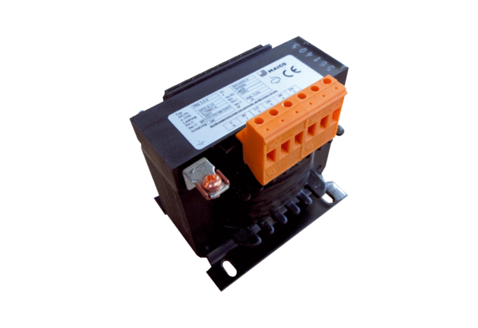Transformateur à 5 plots, armoire électrique TRE 6,5 S-2Unité de conditionnement : 1 pièceGamme: C
Numéro de référence : 0157.0164Fabricant : MAICO

